一、什么是CPU缓存

1. CPU缓存的来历
众所周知,CPU是计算机的大脑，它负责执行程序的指令，而内存负责存数据, 包括程序自身的数据。在很多年前，CPU的频率与内存总线的频率在同一层面上。内存的访问速度仅比寄存器慢一些。但是，这一局面在上世纪90年代被打破了。CPU的频率大大提升，但内存总线的频率与内存芯片的性能却没有得到成比例的提升。并不是因为造不出更快的内存，只是因为太贵了。内存如果要达到目前CPU那样的速度，那么它的造价恐怕要贵上好几个数量级。所以，CPU的运算速度要比内存读写速度快很多，这样会使CPU花费很长的时间等待数据的到来或把数据写入到内存中。所以，为了解决CPU运算速度与内存读写速度不匹配的矛盾，就出现了CPU缓存。

2. CPU缓存的概念
CPU缓存是位于CPU与内存之间的临时数据交换器，它的容量比内存小的多但是交换速度却比内存要快得多。CPU缓存一般直接跟CPU芯片集成或位于主板总线互连的独立芯片上。
为了简化与内存之间的通信，高速缓存控制器是针对数据块，而不是字节进行操作的。高速缓存其实就是一组称之为缓存行(Cache Line)的固定大小的数据块组成的，典型的一行是64字节。

3. CPU缓存的意义
CPU往往需要重复处理相同的数据、重复执行相同的指令，如果这部分数据、指令CPU能在CPU缓存中找到，CPU就不需要从内存或硬盘中再读取数据、指令，从而减少了整机的响应时间。所以，缓存的意义满足以下两种局部性原理：
- 时间局部性（Temporal Locality）：如果一个信息项正在被访问，那么在近期它很可能还会被再次访问。
- 空间局部性（Spatial Locality）：如果一个存储器的位置被引用，那么将来他附近的位置也会被引用。

二、CPU的三级缓存

1. CPU的三级缓存
随着多核CPU的发展，CPU缓存通常分成了三个级别：L1，L2，L3。级别越小越接近CPU，所以速度也更快，同时也代表着容量越小。L1 是最接近CPU的, 它容量最小（例如：32K），速度最快，每个核上都有一个 L1 缓存，L1 缓存每个核上其实有两个 L1 缓存, 一个用于存数据的 L1d Cache（Data Cache），一个用于存指令的 L1i Cache（Instruction Cache）。L2 缓存 更大一些（例如：256K），速度要慢一些, 一般情况下每个核上都有一个独立的L2 缓存; L3 缓存是三级缓存中最大的一级（例如3MB），同时也是最慢的一级, 在同一个CPU插槽之间的核共享一个 L3 缓存。
下面是三级缓存的处理速度参考表：
从CPU到 | 大约需要的CPU周期 | 大约需要的时间(单位ns)
寄存器 | 1 cycle
L1 Cache | ~3-4 cycles | ~0.5-1 ns
L2 Cache | ~10-20 cycles | ~3-7 ns
L3 Cache | ~40-45 cycles | ~15 ns
跨槽传输 |  | ~20 ns
内存 | ~120-240 cycles | ~60-120ns
下图是Intel Core i5-4285U的CPU三级缓存示意图：
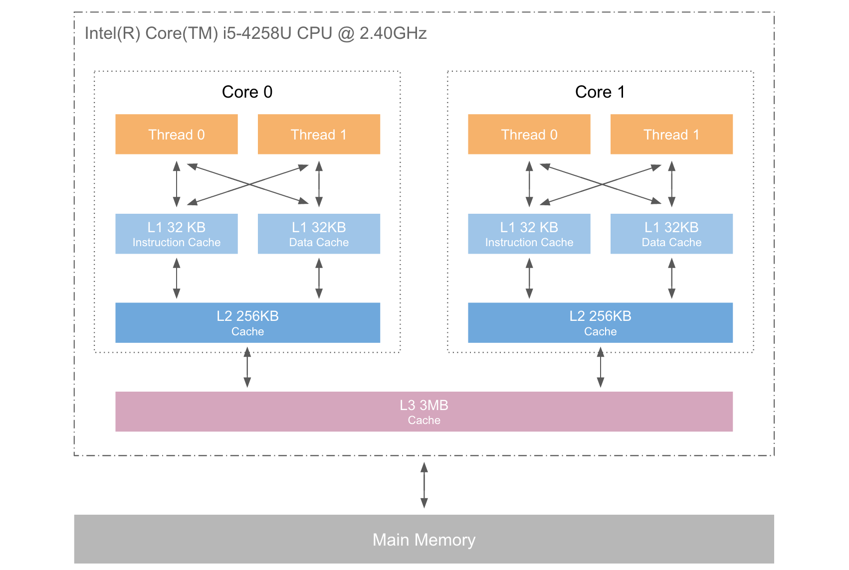
CPU三级缓存
就像数据库缓存一样，获取数据时首先会在最快的缓存中找数据，如果缓存没有命中(Cache miss) 则往下一级找, 直到三级缓存都找不到时，那只有向内存要数据了。一次次地未命中，代表取数据消耗的时间越长。

2. 带有高速缓存CPU执行计算的流程
- 程序以及数据被加载到主内存
- 指令和数据被加载到CPU的高速缓存
- CPU执行指令，把结果写到高速缓存
- 高速缓存中的数据写回主内存
目前流行的多级缓存结构如下图：
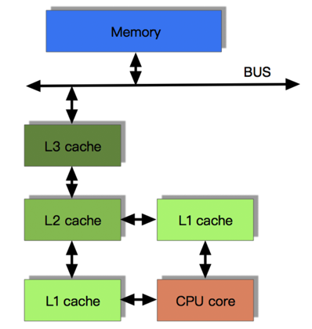
多级缓存结构

三、CPU缓存一致性协议(MESI)
MESI（Modified Exclusive Shared Or Invalid）(也称为伊利诺斯协议，是因为该协议由伊利诺斯州立大学提出的）是一种广泛使用的支持写回策略的缓存一致性协议。为了保证多个CPU缓存中共享数据的一致性，定义了缓存行(Cache Line)的四种状态，而CPU对缓存行的四种操作可能会产生不一致的状态，因此缓存控制器监听到本地操作和远程操作的时候，需要对地址一致的缓存行的状态进行一致性修改，从而保证数据在多个缓存之间保持一致性。

1. MESI协议中的状态
CPU中每个缓存行（Caceh line)使用4种状态进行标记，使用2bit来表示:
状态 | 描述 | 监听任务 | 状态转换
M 修改 (Modified) | 该Cache line有效，数据被修改了，和内存中的数据不一致，数据只存在于本Cache中。 | 缓存行必须时刻监听所有试图读该缓存行相对就主存的操作，这种操作必须在缓存将该缓存行写回主存并将状态变成S（共享）状态之前被延迟执行。 | 当被写回主存之后，该缓存行的状态会变成独享（exclusive)状态。
E 独享、互斥 (Exclusive) | 该Cache line有效，数据和内存中的数据一致，数据只存在于本Cache中。 | 缓存行也必须监听其它缓存读主存中该缓存行的操作，一旦有这种操作，该缓存行需要变成S（共享）状态。 | 当CPU修改该缓存行中内容时，该状态可以变成Modified状态
S 共享 (Shared) | 该Cache line有效，数据和内存中的数据一致，数据存在于很多Cache中。 | 缓存行也必须监听其它缓存使该缓存行无效或者独享该缓存行的请求，并将该缓存行变成无效（Invalid）。 | 当有一个CPU修改该缓存行时，其它CPU中该缓存行可以被作废（变成无效状态 Invalid）。
I 无效 (Invalid) | 该Cache line无效。 | 无 | 无
注意：
对于M和E状态而言总是精确的，他们在和该缓存行的真正状态是一致的，而S状态可能是非一致的。如果一个缓存将处于S状态的缓存行作废了，而另一个缓存实际上可能已经独享了该缓存行，但是该缓存却不会将该缓存行升迁为E状态，这是因为其它缓存不会广播他们作废掉该缓存行的通知，同样由于缓存并没有保存该缓存行的copy的数量，因此（即使有这种通知）也没有办法确定自己是否已经独享了该缓存行。
从上面的意义看来E状态是一种投机性的优化：如果一个CPU想修改一个处于S状态的缓存行，总线事务需要将所有该缓存行的copy变成invalid状态，而修改E状态的缓存不需要使用总线事务。
MESI状态转换图：
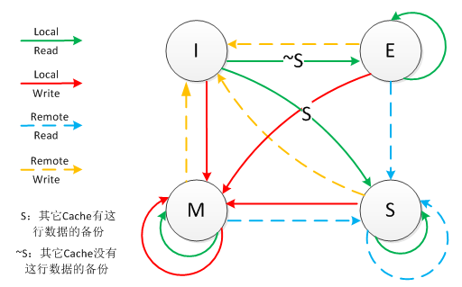
MESI状态转换图
下图表示了当一个缓存行(Cache line)的调整的状态的时候，另外一个缓存行(Cache line)需要调整的状态。
状态 | M | E | S | I
M | × | × | × | √
E | × | × | × | √
S | × | × | √ | √
I | √ | √ | √ | √
举个示例：
假设cache 1 中有一个变量x = 0的 Cache line 处于S状态(共享)。
那么其他拥有x变量的 cache 2、cache 3 等x的 Cache line调整为S状态（共享）或者调整为I状态（无效）。

2. 多核缓存协同操作

(1) 内存变量
假设有三个CPU A、B、C，对应三个缓存分别是cache a、b、c。在主内存中定义了x的引用值为0。
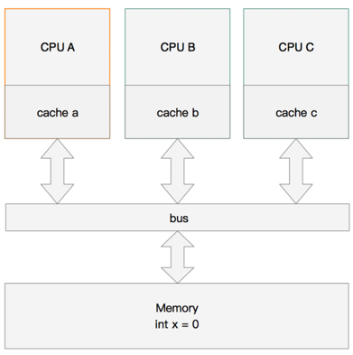
内存变量

(2) 单核读取
执行流程是：
- CPU A发出了一条指令，从主内存中读取x。
- 从主内存通过 bus 读取到 CPU A 的缓存中（远端读取 Remote read）,这时该 Cache line 修改为 E 状态（独享）。
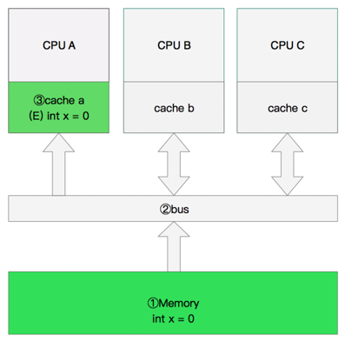
单核读取

(3) 双核读取
执行流程是：
- CPU A发出了一条指令，从主内存中读取x。
- CPU A从主内存通过bus读取到 cache a 中并将该 Cache line 设置为E状态。
- CPU B发出了一条指令，从主内存中读取x。
- CPU B试图从主内存中读取x时，CPU A检测到了地址冲突。这时CPU A对相关数据做出响应。此时x存储于 cache a 和 cache b 中，x在 chche a 和 cache b 中都被设置为S状态(共享)。
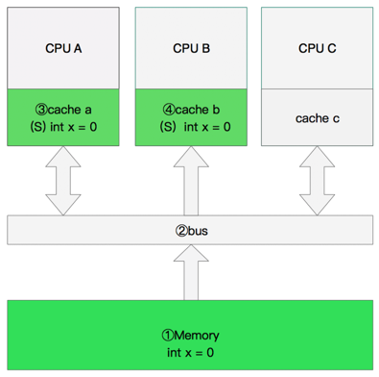
双核读取

(4) 修改数据
执行流程是：
- CPU A 计算完成后发指令需要修改x.
- CPU A 将x设置为M状态（修改）并通知缓存了x的 CPU B, CPU B 将本地 cache b 中的x设置为I状态(无效)
- CPU A 对x进行赋值。
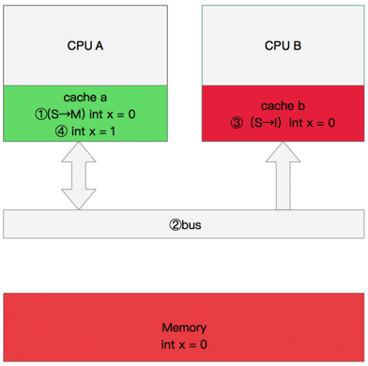
修改数据

(5) 同步数据
那么执行流程是：
- CPU B 发出了要读取x的指令。
- CPU B 通知CPU A,CPU A将修改后的数据同步到主内存时cache a 修改为E（独享）
- CPU A同步CPU B的x,将cache a和同步后cache b中的x设置为S状态（共享）。
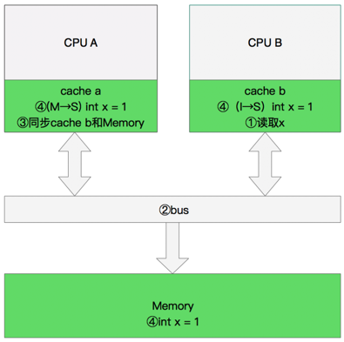
同步数据

3. CPU 存储模型简介
MESI协议为了保证多个 CPU cache 中共享数据的一致性，定义了 Cache line 的四种状态，而 CPU 对 cache 的4种操作可能会产生不一致状态，因此 cache 控制器监听到本地操作和远程操作的时候，需要对地址一致的 Cache line 状态做出一定的修改，从而保证数据在多个cache之间流转的一致性。
但是，缓存的一致性消息传递是要时间的，这就使得状态切换会有更多的延迟。某些状态的切换需要特殊的处理，可能会阻塞处理器。这些都将会导致各种各样的稳定性和性能问题。比如你需要修改本地缓存中的一条信息，那么你必须将I（无效）状态通知到其他拥有该缓存数据的CPU缓存中，并且等待确认。等待确认的过程会阻塞处理器，这会降低处理器的性能。因为这个等待远远比一个指令的执行时间长的多。所以，为了为了避免这种阻塞导致时间的浪费，引入了存储缓存(Store Buffer)和无效队列(Invalidate Queue)。

(1) 存储缓存
在没有存储缓存时，CPU 要写入一个量，有以下情况：
- 量不在该 CPU 缓存中，则需要发送 Read Invalidate 信号，再等待此信号返回，之后再写入量到缓存中。
- 量在该 CPU 缓存中，如果该量的状态是 Exclusive 则直接更改。而如果是 Shared 则需要发送 Invalidate 消息让其它 CPU 感知到这一更改后再更改。
这些情况中，很有可能会触发该 CPU 与其它 CPU 进行通讯，接着需要等待它们回复。这会浪费大量的时钟周期！为了提高效率，可以使用异步的方式去处理：先将值写入到一个 Buffer 中，再发送通讯的信号，等到信号被响应，再应用到 cache 中。并且此 Buffer 能够接受该 CPU 读值。这个 Buffer 就是 Store Buffer。而不须要等待对某个量的赋值指令的完成才继续执行下一条指令，直接去 Store Buffer 中读该量的值，这种优化叫Store Forwarding。

(2) 无效队列
同理，解决了主动发送信号端的效率问题，那么，接受端 CPU 接受到 Invalidate 信号后如果立即采取相应行动(去其它 CPU 同步值)，再返回响应信号，则时钟周期也太长了，此处也可优化。接受端 CPU 接受到信号后不是立即采取行动，而是将 Invalidate 信号插入到一个队列 Queue 中，立即作出响应。等到合适的时机，再去处理这个 Queue 中的 Invalidate 信号，并作相应处理。这个 Queue 就是Invalidate Queue。

四、乱序执行
乱序执行（out-of-orderexecution）：是指CPU允许将多条指令不按程序规定的顺序分开发送给各相应电路单元处理的技术。这样将根据各电路单元的状态和各指令能否提前执行的具体情况分析后，将能提前执行的指令立即发送给相应电路。
这好比请A、B、C三个名人为晚会题写横幅“春节联欢晚会”六个大字，每人各写两个字。如果这时在一张大纸上按顺序由A写好”春节”后再交给B写”联欢”，然后再由C写”晚会”，那么这样在A写的时候，B和C必须等待，而在B写的时候C仍然要等待而A已经没事了。
但如果采用三个人分别用三张纸同时写的做法， 那么B和C都不必须等待就可以同时各写各的了，甚至C和B还可以比A先写好也没关系（就象乱序执行），但当他们都写完后就必须重新在横幅上（自然可以由别人做，就象CPU中乱序执行后的重新排列单元）按”春节联欢晚会”的顺序排好才能挂出去。
所以，CPU 为什么会有乱序执行优化？本质原因是CPU为了效率，将长费时的操作“异步”执行，排在后面的指令不等前面的指令执行完毕就开始执行后面的指令。而且允许排在前面的长费时指令后于排在后面的指令执行完。
CPU 执行乱序主要有以下几种：
- 写写乱序(store store)：a=1;b=2; -> b=2;a=1;
- 写读乱序(store load)：a=1;load(b); -> load(b);a=1;
- 读读乱序(load load)：load(a);load(b); -> load(b);load(a);
- 读写乱序(load store)：load(a);b=2; -> b=2;load(a);
总而言之，CPU的乱序执行优化指的是处理器为提高运算速度而做出违背代码原有顺序的优化。
1、为什么总是需要将数据由内核缓冲区换到用户缓冲区或者相反呢？
答：用户进程是运行在用户空间的，不能直接操作内核缓冲区的数据。 用户进程进行系统调用的时候，会由用户态切换到内核态，待内核处理完之后再返回用户态应用缓冲技术能很明显的提高系统效率。内核与外围设备的数据交换，内核与用户空间的数据交换都是比较费时的，使用缓冲区就是为了优化这些费时的操作。其实核心到用户空间的操作本身是不buffer的，是由I/O库用buffer来优化了这个操作。比如read本来从内核读取数据时是比较费时的，所以一次取出一块，以避免多次陷入内核。
应用内核缓冲区的主要思想就是一次读入大量的数据放在缓冲区，需要的时候从缓冲区取得数据。
管理员模式和用户模式之间的切换需要消耗时间，但相比之下，磁盘的I/O操作消耗的时间更多，为了提高效率，内核也使用缓冲区技术来提高对磁盘的访问速度。磁盘是数据块 的集合，内核会对磁盘上的数据块做缓冲。内核将磁盘上的数据块复制到内核缓冲区中，当一个用户空间中的进程要从磁盘上读数据时，内核一般不直接读磁盘，而 是将内核缓冲区中的数据复制到进程的缓冲区中。当进程所要求的数据块不在内核缓冲区时，内核会把相应的数据块加入到请求队列，然后把该进程挂起，接着为其 他进程服务。一段时间之后(其实很短的时间)，内核把相应的数据块从磁盘读到内核缓冲区，然后再把数据复制到进程的缓冲区中，最后唤醒被挂起的进程。

注：理解内核缓冲区技术的原理有助于更好的掌握系统调用read&write，read把数据从内核缓冲区复制到进程缓冲区，write把数据从进程缓冲区复制到内核缓冲区，它们不等价于数据在内核缓冲区和磁盘之间的交换。从理论上讲，内核可以在任何时候写磁盘，但并不是所有的write操作都会导致内核的写动作。内核会把要写的数据暂时存在缓冲区中，积累到一定数量后再一 次写入。有时会导致意外情况，比如断电，内核还来不及把内核缓冲区中的数据写道磁盘上，这些更新的数据就会丢失。
应用内核缓冲技术导致的结果是：提高了磁盘的I/O效率；优化了磁盘的写操作；需要及时的将缓冲数据写到磁盘。

